**Use C++ language**

從起點出發，嘗試所有移動方向在目前的座標上，如果可以前進，將座標位置與方向跟步驟數存入stack，如果遇到一個座標上所有方向都無法順利前往下一步，則取出stack最頂端的資料，繼續嘗試下一個可能的方向。

騎士的基本資料:

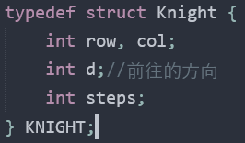

Stack處理 – push and pop

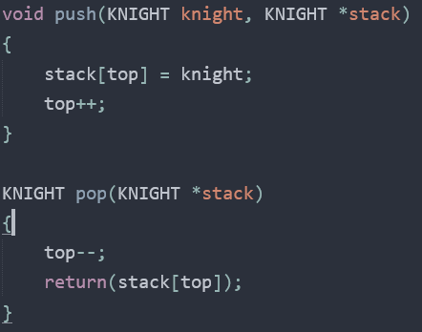

兩個動態陣列:

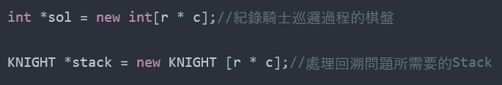

inChess函式:

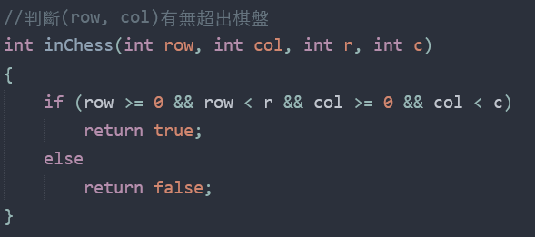

**流程:**

輸入起始位置與棋盤大小

所有棋盤格子填-1

初始位置填0

進入knightMove函式

此函式的功能是騎士從起點開始移動n*n步

嘗試所有移動的方向在目前的座標上

如果可以移動，將移動的資料存入堆疊

如果所有方向都無法移動，則取出堆疊頂端的資料

如果堆疊頂端的資料取完還是無法移動

代表無解。

印出結果

**(size越大，計算時間越久)**